E12345 Scheda creata il 19 maggio 2023; Ultimo aggiornamento: 9 febbraio 2026
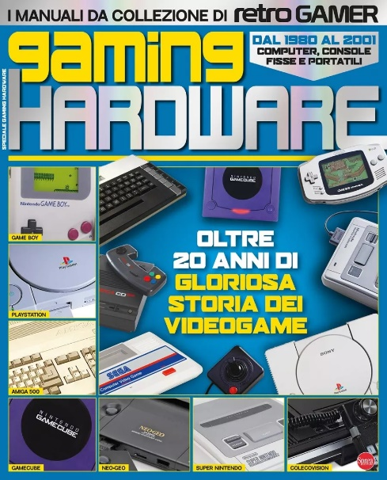
Descrizione storico-bibliografica
*Anime cult. Retrogamer. - N. 01 (apr.-mag. 2023)-n. 9 (nov.-dic. 2024). - Cernusco sul Naviglio : Sprea, 2023-2024. – 9 volumi : ill. ; 29 cm. ((Bimestrale. – Copertine e abstract a: https://sprea.it/riviste/3758. - CFI1103984
Variante del titolo: I *manuali da collezione di retro gamer
Soggetto: Videogiochi – 2023-2024; Videogiochi – Storia – 2023-2024

Informazioni storico-bibliografiche

Anime Cult: Retrogamer Gaming Hardware SPREA EDITORI
Questo primo volume apre la strada ad una serie di pubblicazioni dedicate al mondo del gaming degli ultimi decenni del XX secolo. Un tour delle console più celebri del periodo compreso tra il 1980 ed il 2001, con schede di dettagli tecnici e giochi ad esse collegate, assieme a recensioni e retroscena di chi questi strumenti li ha sviluppati.
Colore. Brossurato. 128 pagine.
Prezzo di copertina: EUR 12,90
https://www.hovistocose.it/fumetto/SPREA+EDITORI/Anime+Cult%3A+Retrogamer+Gaming+Hardware/M311900038

n.9(2024) Scopri l’origine della leggenda con lo speciale patinato dedicata al mito di Assassin’s Creed. Un viaggio nei primi capitoli iconici della saga: Altair nella Terra Santa e Ezio Auditore nell’Italia rinascimentale. Approfondimenti su trama, personaggi e contesto storico che hanno reso questi giochi cult assoluti, con analisi delle meccaniche di gioco che hanno rivoluzionato il genere. Rivivi i momenti che hanno segnato una generazione e dato il via a un universo videoludico ricco di azione, mistero e memoria genetica. Un tributo imperdibile per ogni fan della Confraternita, arricchito da interviste esclusive agli sviluppatori e retroscena inediti. https://sprea.it/rivista/53130-anime-cult-retrogamer-n9.

